附件1： 武夷学院高层次人才申报表
一、引进人才基本情况
姓名 |  |  |  | 性别 |  |  |  |  | 出生年月
民族 |  |  |  | 籍贯 |  |  |  |  | 参加工作时间
政治面貌 |  |  |  | 婚姻状况 |  |  |  |  | 身体状况
宗教信仰 |  |  |  | 应聘岗位 |  |  |  |  | 现工作单位
身份证号 |  |  |  |  |  |  |  |  | 职务/职称
手机号码 |  |  |  |  | 邮箱
学  习  经  历 | 起止年月 |  |  |  | 学校名称 |  |  |  |  |  |  |  |  | 专业 |  |  | 学历/学位
 | 自 |  | 至
工  作  经  历 | 起止年月 |  |  |  | 工作单位 |  |  |  |  |  |  |  |  | 职务/职称
 | 自 |  | 至
进  修  情  况 | 起止年月 |  |  |  | 进修学校（机构）、国籍 |  |  |  |  |  |  |  |  | 进修内容
 | 自 |  | 至
家庭 主要 成员 情况 | 姓名 |  | 性别 |  | 出生年月 |  |  |  |  | 工作单位 |  |  |  | 学历 |  |  | 称谓
二、引进人才主要学术成果
1、近5年主要代表性成果（论文、作品、著作）情况
成果名称（含作者排序） |  |  |  |  |  |  |  |  |  | 发表年月 | 被SCI、SSCI、A&HCI、收录 |  |  |  |  | 影响  因子 | 他引  次数
例：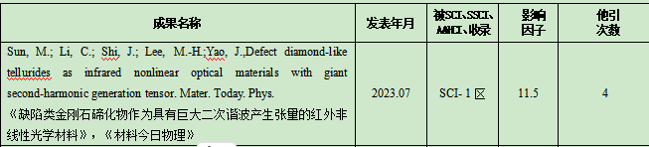
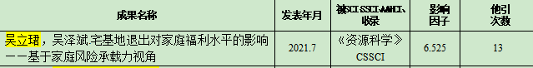
共发表论文篇，其中第一作者（含通讯作者） 篇，其它 篇（同一成果不重复计算），其中以独立作者、第一作者、通讯作者发表于中文权威期刊或SCI、SSCI、A&HCI期刊篇；出版著作部，教材部，其中独著 部，第一作者或主编 部。
2、近5年主要承担的主要科研项目（省部级及以上）
项目名称 |  |  |  |  |  | 项目性质及来源 |  |  |  | 项目经费（括号内为本人实际经费）（单位：万元） |  |  | 起始年月 |  |  | 终止年月 |  | 本人  排序
3、近5年获奖情况
奖项名称 |  |  |  |  |  | 奖励名称及等级 |  |  |  |  |  |  | 授奖单位 |  |  | 获奖年月 |  | 本人  排序
四、引进人才本人承诺
1、本人所从事的学术研究符合学术道德规范，对所填报内容及所附材料的客观真实性负责，并可提供有关身份及资历文件的正本以供核实；
- 若虚报材料或隐瞒重要事实，学校将取消已发出的聘约，已获聘任的将予以解聘。

本人签名：

年 月 日
注：申报表双面打印一式两份，表中内容不够填写可另附纸。

